«Өркен аулының ЖОББМ»КММ «Адал ұрпақ» ерікті мектеп
Клубының 2021-2022 жылдық жоспары

№ | Іс- шара | мерзімі | сынып | жауапты
1 | «Адал ұрпақ» мектеп клубының жоспарын бекіту | қыркүйек |  | Аға тәлімгер  ТІМ
2 | Оқушылардың адамгершілік және құқықтық білімін жетілдіру үшін сынып жетекшілерінің жоспарына қосу | қыркүйек | 5-11 | Сынып жетекшілер
 | Клуб отырысы | Тоқсанына бір рет | 5-11 | Аға тәлімгер  ТІМ
3 | «Парасатты азамат» бұрышын жаңалау | қыркүйек |  | Аға тәлімгер  ТІМ
4 | Участкелік инспектормен кездесу «Шылым шегу» туралы ақпарат | қазан | 5-11 | Аға тәлімгер  ТІМ
5 | Құқықтық апталық | қараша | 1-11 | Сынып жетекшілер  Құқық пәнінің мұғалімі
6 | «Адал ұрпақ» сурет сайысы | желтоқсан | 5-8 | Көркем еңбек мұғалімі
7 | «Жемқорлық неге әкеліп соғады?» шығарма жазу | қаңтар | 9-11 | Қазақ тілі мамандары  ТІМ
8 | «Қоғамдық тәртіптің негіздері» | ақпан | 9-11 | Аға тәлімгер  Сынып жетекшілер
9 | «Мемлекеттік қызмет алу» іскерлік ойыны | наурыз | 9-11 | Аға тәлімгер
10 | «Медицинадағы жемқорлық» | сәуір | 5-8 | Аға тәлімгер  ТІМ  Медбике
11 | Дөңгелек үстел «Құқықтық мемлекет- біздің таңдауымын» | мамыр | 5-11 | Аға тәлімгер  Сынып жетекшілер

«Адал Ұрпақ» ерікті мектеп клубының есебі
Осы мектеп ортасында жемқорлыққа қарсы тұру мәдениеттін,рухани-адамгершілік және азаматтық-патриоттық тәрбие құрамында қалыптастыру. Бағдарламасына сәйкес әзірленіп Өркен ауылының 5-11 сынып оқушылары үшін жемқорлыққа қарсы бағыттағы іс шараларын қамтыған тәрбие жұмысын жүргізу ретін анықтайды. Осы бағдарламаның мақсаты жоғары адамгершілікті,жауапты,талапты және әлеуметтік азамат пен патриот қалыптастырып дамыту.Осыған орай мектебімізде елімізде орын алып жатқан жағдайға байланысты «Адал Ұрпақ» ерікті клубының басшысын сайлау жиыны 5-11 сыныптар(қашықтықтан)ұйымдастырылды. Сайлаудың болатыны мектептің 5-11 сынып жетекшілеріне хабарлама беріп әр сыныптың ватсап желісі арқылы хабарландыру берілді. Мектебімізде «Парасатты азамат» стенд орналасқан. «Пара дегеніміз не?» сауалнама жүргізілді.
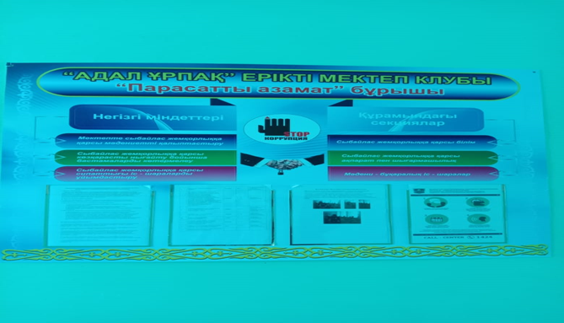

Участкелік инспектор Нукенов Саят Мухамедкаримовичпен «Шылым шегу» тақырыбында ақпарат айтып кетті. Оқушыларда өз пікірлерімен бөлісе отырды.
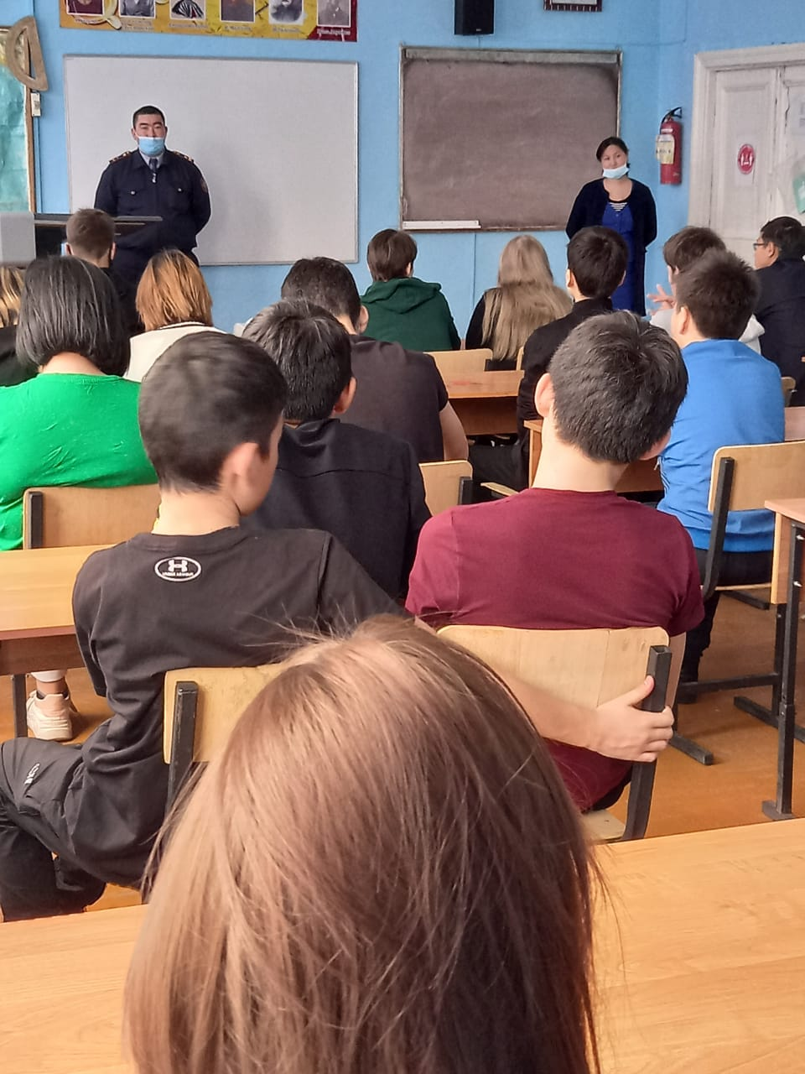

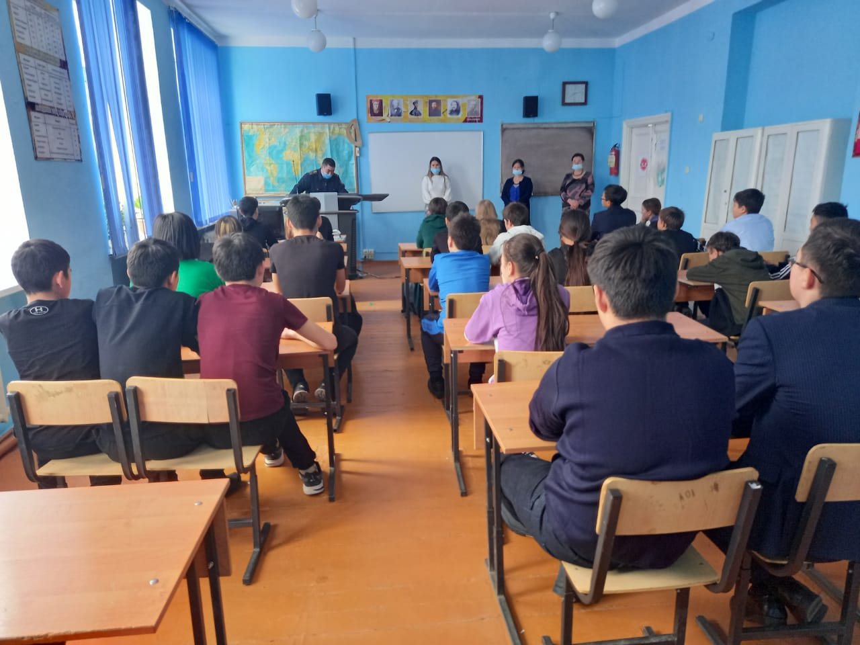

«Адал ұрпақ» ерікті мектеп клубының 22-29.11.2021 «Бала құқығы – бала құқығы»
апталығының жұмыс жоспары

№ | Іс- шара | мерзімі | сынып | жауапты
1 | «Сыбайлас жемқорлық баланың көзімен » сурет байқауы | 22.11.2021 | 1-4 | Сынып жетекшілер  Аға тәлімгер
2 | «Құқығым бар...» дебат | 24.11.2021 | 5-11 | Тарих мұғалімдері  Аға тәлімгер
3 | «Бақытты ана – бақытты бала» сурет байқауы | 26.11.2021 | 5-11 | Сынып жетекшілер  Аға тәлімгер
4 | «Сохраним будущее вместе» диалог | 25.11.2021 | 5-11 | Сынып жетекшілер  Аға тәлімгер
5 | Сыбайлас жемқорлық қатынастар туралы сауалнама | 29.11.2021 | 5-11 | Аға тәлімгер  Әлеуметтік педагог

22.11.2021 1-4 сынып арасында «Сыбайлас жемқорлық баланың көзімен » сурет байқауы
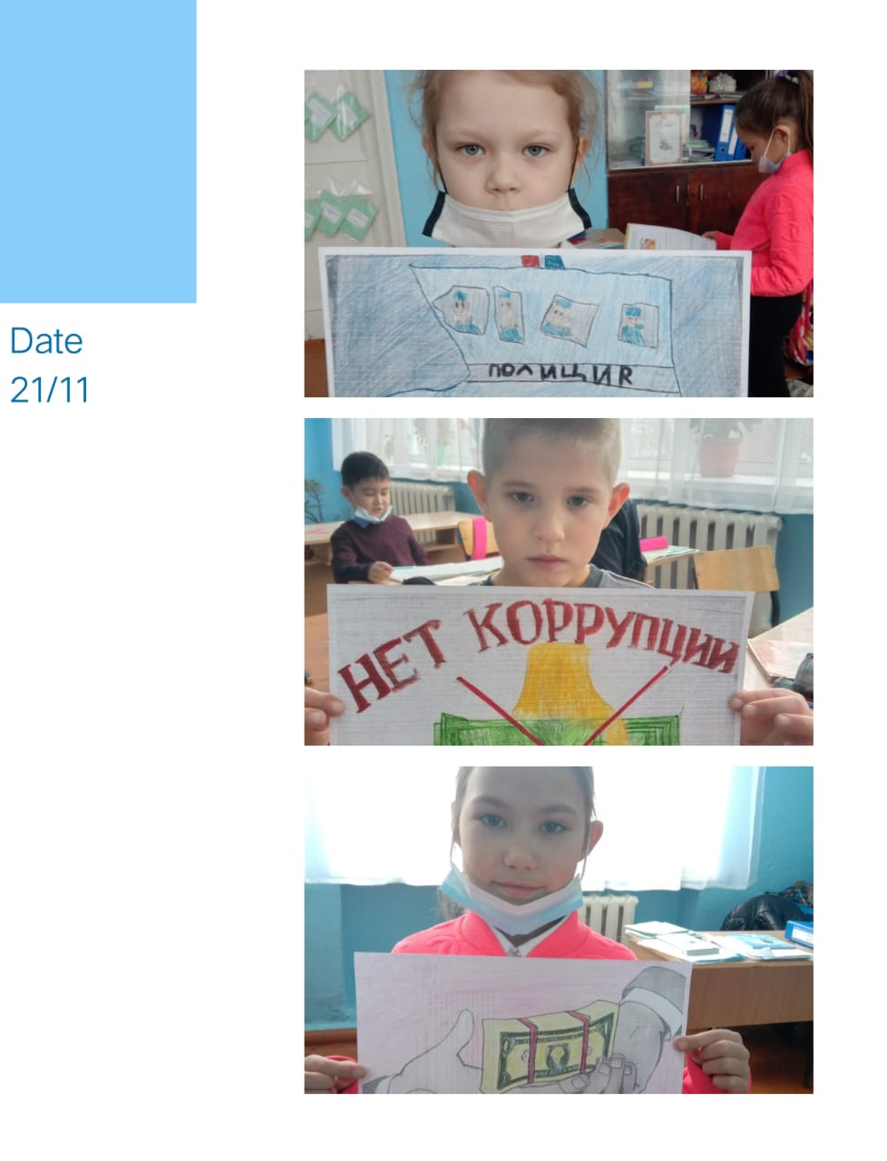

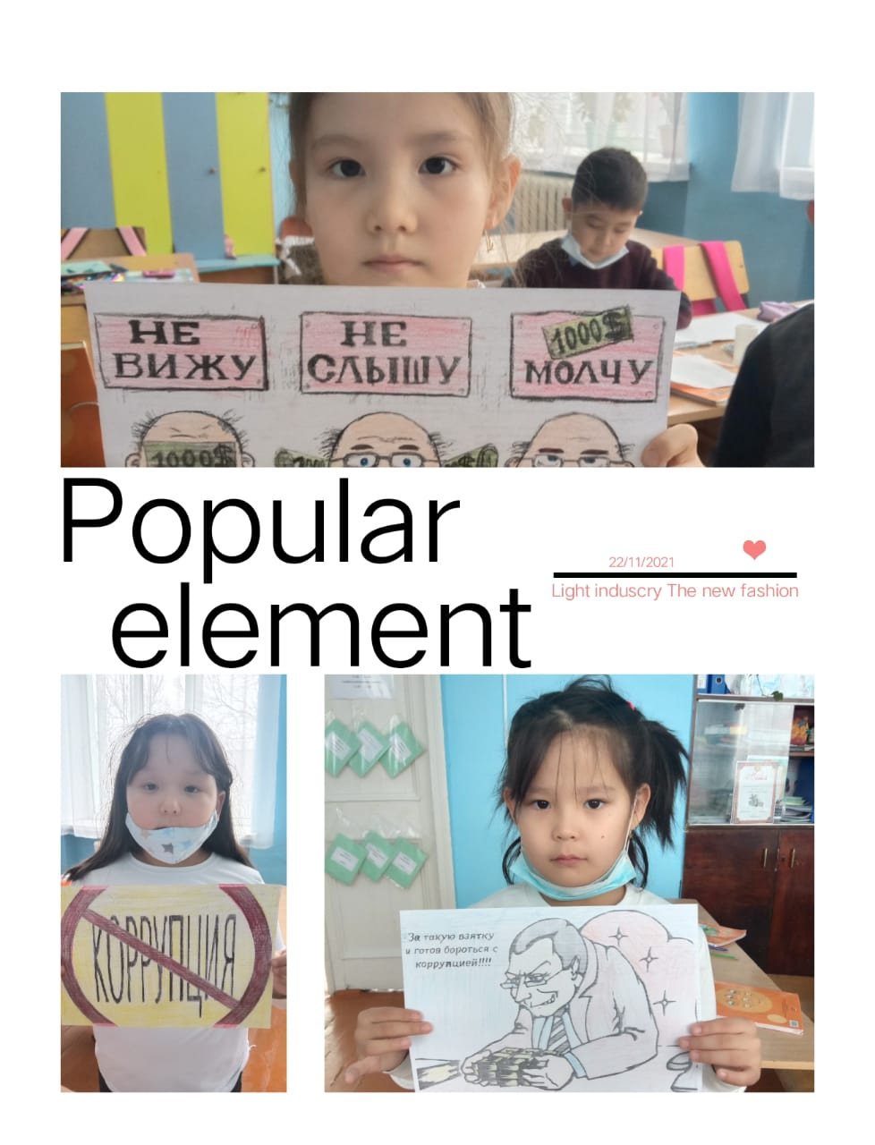

24.11.2021 «Құқығым бар...» тақырыбында дебат өтті.
